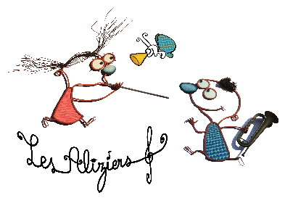
SECURITE

Les sorties de secours ont été indiquées pendant la visite de la maison.

En cas d’évacuation signalée par une alarme sonore, il faut emprunter le cheminement de sortie en suivant l’éclairage de sécurité identifiable par des blocs de lumière verte portant la mention

« SORTIE » ou « SORTIE DE SECOURS »

LE POINT DE RASSEMBLEMENT EST LE PLATEAU MULTISPORTS

Opérez dans le calme et assurez-vous d’avoir évacué tous les enfants et adultes.

NUIT

Dans la chambre CHOPIN au 1er étage se trouve un système de contrôle des sorties de secours du 1er et du 2ème étage. Il faut impérativement qu’un adulte dorme dans cette chambre Une alarme sonore retentit dans la chambre lorsque quelqu’un ouvre la porte de l’intérieur. Le code et une explication sont affichés dans la chambre.
Dans la chambre VIVALDI au 1er étage se trouve un système de contrôle incendie. Il faut impérativement qu’un adulte dorme dans cette chambre.

